МУНИЦИПАЛЬНОЕ ОБЩЕОБРАЗОВАТЕЛЬНОЕ УЧРЕЖДЕНИЕ

ЗАДВОРКОВСКАЯ СРЕДНЯЯ ШКОЛА

ПРОГРАММА

ЛАГЕРЯ ТРУДА И ОТДЫХА «БРИГАНТИНА»

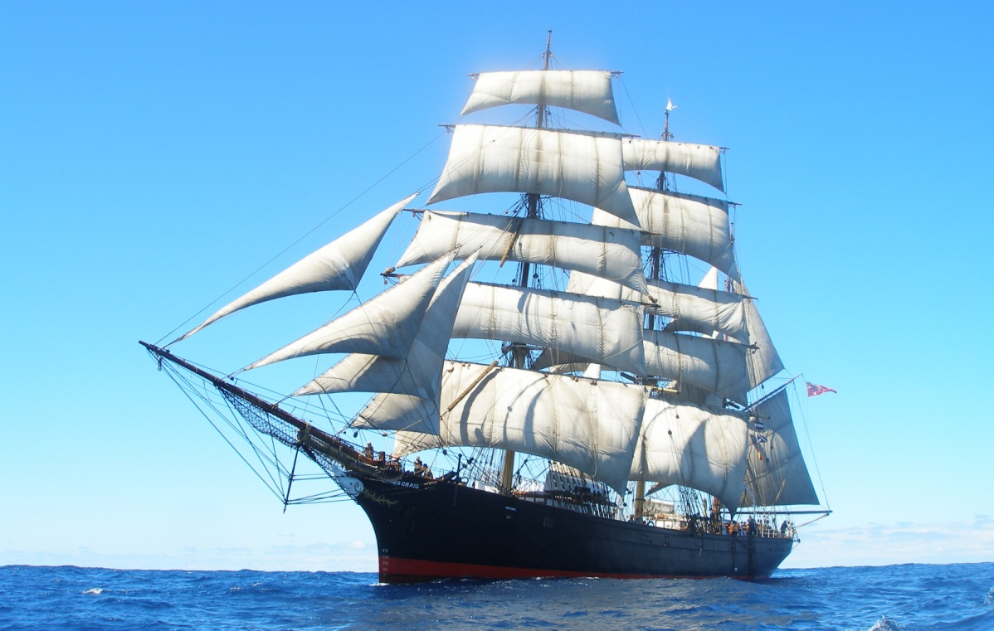

ВОЗРАСТ ДЕТЕЙ: 14-17 ЛЕТ

СРОК РЕАЛИЗАЦИИ: 1 СМЕНА,

18 ДНЕЙ

АДРЕС:

606735, нИЖЕГОРОДСКАЯ ОБЛ.,

вОСКРЕСЕНСКИЙ Р-ОН,Д.зАДВОРКА, УЛ.мИРА, Д.2

АВТОР-СОСТАВИТЕЛЬ ПРОГРАММЫ:

зам.директора ПО ВР Н.А.Бадаева,

социальный педагог И.В.Куликова

2019
ИНФОРМАЦИОННАЯ КАРТА ПРОГРАММЫ
1. Направление программы
Спортивно – оздоровительное, патриотическое, досуговое, трудовое, творческое, социально- адаптационное.
2. Полное название программы
Программа лагеря труда и отдыха при МОУ Задворковской СШ
3. Муниципальное образовательное учреждение, представившее программу
Муниципальное общеобразовательное учреждение Задворковская средняя школа
4. Организаторы программы
Педагогический коллектив МОУ Задворковская СШ

5. Цель программы
- Создание оптимальных условий по предотвращению правонарушений и преступлений среди несовершеннолетних в период летних каникул, организация каникулярной занятости подростков, трудоустройство.

Задачи
- Закрепление практических навыков сельскохозяйственных работ в процессе благоустройства школы в летний период;
- Социально – трудовая подготовка через производительный труд, самообслуживание, труд по благоустройству;
- Закрепление практических навыков проведения ремонтных работ и работ по благоустройству.
- Сохранение и укрепление здоровья воспитанников, популяризация здорового образа жизни;
- Формирование культуры межличностного общения;
- Профилактика безнадзорности, правонарушений подростков.
6. Ожидаемый результат
- Внедрение эффективных форм организации труда и отдыха, оздоровления и летней занятости детей;
- Улучшение психологической и социальной комфортности в едином воспитательном пространстве лагеря;
- Формирование умений и навыков, приобретение жизненного опыта, адекватного поведения;
- Развитие индивидуальных способностей и задатков каждого ребёнка
7. Место реализации программы
МОУ Задворковская СШ
8. Возраст участников программы
14 -17 лет
9. Сроки реализации
1 смена - 03.06.19 - 28.06.19г

ПОЯСНИТЕЛЬНАЯ ЗАПИСКА
Лето – самая долгожданная пора в жизни любого школьника, ведь это самые длинные в году каникулы. А каникулы - это время восстановления здоровья, восполнения сил, израсходованных в течение учебного года, развития творческих способностей, открытий нового и интересного. Летнее время препровождение это кардинальное изменение процесса формирования личности. Психологи уверяют, что в личностном плане лето - более напряженный период, чем зима.
Во время летних каникул происходит разрядка накопившейся за год напряженности, восстановление израсходованных сил, здоровья, развитие творческого потенциала. Эти функции выполняет ЛТО.
Такая форма активного отдыха содействует развитию и сплочению, как временного детского коллектива, так и создает основу для развития социального интеллекта учащегося и применения полученного опыта взаимодействия в любом коллективе, в том числе в последующей учебной деятельности.
Создаются большие возможности для организации неформального общения. Неформальность же обстановки позволяет организовать и развивать самостоятельность ребят, воспитывать личностные качества, формировать активность, обучать разнообразным умениям и навыкам.
Большая роль отводится организации занятости детей в летний период времени, остающихся в посёлке как мощная форма против безнадзорности, асоциального и аддитивного поведения подростков.
За несколько месяцев до начала работы лагеря проводится большая подготовительная работа.
Разработка данной программы организации летнего каникулярного отдыха, оздоровления и занятости детей была вызвана:
- необходимостью упорядочить сложившуюся систему перспективного планирования;
- обеспечением преемственности в работе лагеря предыдущих лет;
- модернизацией старых форм работы и введением новых;
- необходимостью использования богатого творческого потенциала подростков и педагогов в реализации цели и задач программы.
Таким образом, главная идея создания летнего трудового лагеря – помочь учащихся использовать период летнего отдыха для укрепления здоровья, развития физических сил, обогащения знаниями и новыми впечатлениями. Предоставить возможность каждому подростку проявить свои творческие организаторские способности, приобщить учащихся к трудовой деятельности, расширить круг общения детей через совместное обсуждение тех или иных вопросов со своими педагогами, сверстниками.
При разработке программы также учитывалась социальная среда, в которой обитают воспитанники лагеря. Некоторые из них живут в неполных семьях, есть дети из опекаемых семей, многодетные семьи и 78% малообеспеченные.
Деятельность воспитанников во время лагерной смены осуществляется в возрастных отрядах с наполняемостью от 10 до 20 человек.
Трудовой лагерь при школе организуется из учащихся 8-х и 10-х классов на 18 календарных дней. Каждая бригада работает на различных объектах.
ЦЕЛЬ: Создание оптимальных условий по предотвращению правонарушений и преступлений среди несовершеннолетних в период летних каникул, организация каникулярной занятости подростков, трудоустройство.
ЗАДАЧИ:
- закрепление практических навыков сельскохозяйственных работ в процессе благоустройства школы в летний период;
- социально – трудовая подготовка через производительный труд, самообслуживание, труд по благоустройству;
- Закрепление практических навыков проведения ремонтных работ и работ по благоустройству.
- Сохранение и укрепление здоровья воспитанников, популяризация здорового образа жизни;
- Формирование культуры межличностного общения;
- Профилактика безнадзорности, правонарушений среди подростков.
Программа разработана с учетом следующих законодательных нормативно-правовых документов:
- Конвенция ООН о правах ребенка;
- Конституция РФ;
- Закон «Об образовании Российской Федерации»;
- Федеральный закон «Об основных гарантиях прав ребенка в Российской Федерации» от 24.07.98 г. № 124-Ф3;
- Трудовой кодекс Российской Федерации от 30.12.2001 г. № 197-Ф3;
- Приказ «Об учреждении порядка проведения смен профильных лагерей, с дневным пребыванием, лагерей труда и отдыха». Приказ Министерства образования РФ от 13.07.2001 г. № 2688.
МЕХАНИЗМ РЕАЛИЗАЦИИ ПРОГРАММЫ
Этапы и виды деятельности
Сроки реализации
1. Подготовительный этап
Работа по подготовке программы с педагогическим коллективом:
- проведение совещания с целью заинтересованности педагогического коллектива по вопросам планирования и организации летней оздоровительной кампании;
- издание приказа по школе о проведении летней кампании;
- отбор кадров для работы в лагере труда и отдыха;
- прохождение медицинского осмотра педагогического коллектива;
- прохождение инструктажа по технике безопасности.
с родителями:
- проведение родительских собраний в 8х- 10-х классах по планированию летней занятости детей;
- проведение анкетирования.
с учащимися:
- проведение анкетирования;
- оформление документации.
Разработка документации:
- положение о лагере
- социальный паспорт лагеря
- штатное расписание
- график работы персонала
- изучение документов по технике безопасности
- составление должностных инструкций
- приказ об открытии лагеря, составление списков отрядов
апрель – май
3. Подготовка территории и помещений для работы лагеря
- генеральная уборка помещений и подготовка их к открытию лагеря
- определение фронта работ и подготовка необходимого
май-июнь
Организационный этап
- Составление списков отрядов
- Подготовка к дальнейшей деятельности по программе
май-июнь
2. Основной этап
Реализация основных положений программы
Июнь, июль
3. Заключительный этап
Социально - педагогический анализ результатов летней оздоровительной кампании

СРОКИ И УСЛОВИЯ ПРЕБЫВАНИЯ
Программа реализуется в течение одной лагерной смены.

УЧАСТНИКИ ПРОГРАММЫ
Основной состав лагеря – это учащиеся школы в возрасте 14 - 17 лет. При комплектовании особое внимание уделяется детям из малообеспеченных, опекаемых, неполных семей, из семей, имеющих родителей-пенсионеров, а также детям, находящимся в трудной жизненной ситуации. Деятельность воспитанников во время лагерной смены осуществляется в отрядах от10 до 20 человек.
ОРГАНИЗАТОРЫ ПРОГРАММЫ
В разработке программы приняли участие педагогический коллектив школы, Лидеры школьного самоуправления, члены родительской общественности, специалисты служб и учреждений района: МОУ Задворковская СШ

МАТЕРИАЛЬНО – ТЕХНИЧЕСКОЕ ОБЕСПЕЧЕНИЕ ПРОГРАММЫ:
Территория, помещения. При работе лагеря используется территория: МОУ Задворковская средняя школа, спортивная площадка, кабинеты: комната отдыха, кабинет информатики, библиотека, спортивный зал, школьный стадион.
Оборудование.
Для успешной реализации программы используется:
- Перчатки для сельскохозяйственных работ
- Садовый и уборочный инвентарь
- Спортивный инвентарь
- Аппаратура
- Предметы быта
ПЕДАГОГИЧЕСКОЕ ОБЕСПЕЧЕНИЕ
- соответствие направлений и форм работы целям и задачам лагерной смены, создание условий для индивидуального развития личности ребенка;
- отбор педагогических приемов и средств с учетом возрастных особенностей учащихся;
- обеспечение единства и взаимосвязи управления и самоуправления;
- единство педагогических требований во взаимоотношениях с детьми.

МЕТОДИЧЕСКОЕ ОБЕСПЕЧЕНИЕ
- наличие необходимой документации
- программы деятельности и план работы на смену
- проведение инструктивно-методических совещаний
- памятки и инструктивные карты для воспитателей

СОДЕРЖАНИЕ ДЕЯТЕЛЬНОСТИ
Направление деятельности
Формы работы
- Нравственно-этическое
- Часы общения
- Этические праздники и игры
- Художественно-эстетическое
- Праздники
- Конкурсы
- Спортивно-оздоровительное
- Утренняя зарядка
- Соревнования
- Эстафеты
- Общественно-полезная деятельность
- Озеленение школьного двора
- Трудовые десанты
- Экологические десанты
- Досуговая деятельность
- Коллективно-творческие дела в соответствии с планом-сеткой

ОЖИДАЕМЫЕ РЕЗУЛЬТАТЫ
- Внедрение эффективных форм организации труда и отдыха, оздоровления и летней занятости детей;
- Улучшение психологической и социальной комфортности в едином воспитательном пространстве лагеря;
- Формирование умений и навыков, приобретение жизненного опыта, адекватного поведения;
- Развитие индивидуальных способностей и задатков каждого ребёнка.
Направления деятельности
Патриотическое
- Формирование интерес к истории своей «малой родины», чувства патриотизма и любви к своему родному краю.
- Расширение кругозора детей через изучение краеведческого материала.
- Умение работать с литературой, самостоятельно собирать информацию.
- Приобретение знаний о значимых событиях, людях, истории своего края.
- Включенность участников программы в социально значимые акции.
Спортивно-оздоровительное
- Укрепление физического и психического здоровья детей.
- Привитие положительного отношения к здоровому образу жизни.
- Знание элементарных правил личной гигиены.
- Сформированная осознанная потребность в ежедневной утренней зарядке
- Знание элементарных правил личной безопасности.
- Снижение уровня заболеваемости.
- Отсутствие травматизма.
- Выполнение режима дня, знание основ правильного питания.
- Знания об отрицательном воздействии на здоровье курения, алкоголя, наркотиков и др.
- Знания об опасных для жизни и здоровья ситуациях; умение правильно повести себя в такой ситуации (правила поведения с незнакомым взрослым, на проезжей части и т.д.)
Досуговое
- Организация полноценного культурного досуга воспитанников.
- Возникновение потребности в организации своего свободного времени, полноценного досуга.
- Желание участия в мероприятиях.
- Количество участников мероприятий.
- Инициатива в организации детьми интересных дел и мероприятий.
- Ребенок - активный участник массовых мероприятий.
Творческое
- Приобретение новых и совершенствование имеющихся знаний, умений и навыков в творческой деятельности.
- Расширение общего кругозора, раскрытие новых творческих способностей.
- Саморазвитие детей и подростков.
- Выставочная деятельность, качество представленных на выставку изделий, поделок.
- Личная заинтересованность в проведении КТД.
- Желание детей и после смены заниматься выбранным видом творческой деятельности.
Социально- адаптационное
- Развитие навыков разновозрастного общения, этичного поведения в сложных жизненных ситуациях.
- Создание временного коллектива с характеристиками доброжелательности, терпимости, взаимного уважения во взаимоотношениях между детьми, между детьми и педагогами, между детьми и старшим поколением.
- Приобретение опыта общения во вновь созданных временных коллективах.
- Умение совместно работать и отдыхать.
- Расширение круга общения, в т.ч. со старшими по возрасту. Выбор этичных вариантов поведения.
- Доброжелательность, отзывчивость, взаимопонимание, проявление чуткости к людям.
- Организованность и активность детей отряда.
Трудовое
- Приобретение трудовых практических умений и навыков.
- Уход за растениями на пришкольном участке.
- Количество и качество проводимых трудовых мероприятий.
- Прополка сорняков, рыхление, прореживание, полив.

ЗАКОНЫ ЛАГЕРЯ
ЗАКОН ДРУЖБЫ
Отряд - это сила, отряд - это мощь,
Когда есть кому в коллективе помочь.
Скажу без утайки, ребята, без лести:
Где слаб я один, там сделаем вместе!
ЗАКОН ЧЕСТИ
Работай с отдачей, добросовестно, честно,
Тогда результат всем понятен, известен:
Цели добьешься, порадуешь всех.
Ждет же отряд твой - только успех!
ЗАКОН ДОСТИЖЕНИЙ
Пусть порой не хватает сноровки -
Овладеем наукой труда!
Наш отряд в рабочей спецовке
Не отступит с пути никогда.
ЗАКОН НЕРАВНОДУШИЯ
Если искренне желаешь свое счастье обрести,
Мимо страждущих и слабых ты старайся не пройти.
Подари кусочек сердца людям, городу, друзьям.
Пусть душа твоя стремится только к праведным делам.
ЗАКОН ТРУДА И ОТДЫХА
Если все ж устал ты вдруг,
Сделай паузу, мой друг.
Ты с отрядом отдохни:
Конкурс, игры проведи.
Пообщайся неформально -
Это тоже актуально.
Ведь работать веселей,
Когда рядом сто друзей.

ОРГАНИЗАЦИЯ ТРУДОВОЙ ДЕЯТЕЛЬНОСТИ
Задачи:
1. Включать формы трудовой деятельности, отражающие суть направлений школьной детской организации: «Сами с усами!», « О! Спорт! Ты – мир!», « Мы любим искусство!» и др.
2. Выбирать объекты труда, исходя из половозрастных и психофизических особенностей детей.
3.Организовать соревнования в детских коллективах на основе сотрудничества и соуправления.
4. При подведении итогов выполнения трудовых заданий основываться на принципах гласности, объективности, систематичности.
5.Соблюдать охранительный режим, оптимальную нагрузку через индивидуальный и дифференцированный подход к воспитанникам.
6. Соблюдать правила техники безопасности и основ безопасной жизнедеятельности.
Содержание:
Работа на пришкольном участке по выращиванию овощей для нужд школы.
Обязательны при организации общественно-полезного труда:
- учет физиологических и половозрастных особенностей;
- четкое разъяснение трудовых поручений;
- проведение инструктажа по технике безопасности,
- четкое распределение времени;
- мотивирование;
- создание положительного эмоционального настроя («ситуация успеха»);
- подведение итогов.
2.Общественно-полезная трудовая деятельность, включающая в себя:
- повседневную заботу о чистоте, озеленении и благоустройстве закрепленного участка школьной территории;
- трудовые десанты: «Зеленая, чистая улица». «Цветущий двор», операции: «Уют», «Чистюля» и др.
ЭКРАН НАСТРОЕНИЯ
«Чайки над морем» - чайки рисуются по количеству дней в смене карандашом
белая чайка – отличный день
серая чайка – хороший день
чёрная чайка – неудачный день
чайка с рыбкой в лапках – победа отряда в мероприятии в лапах у чайки может быть всё что угодно, лишь бы это отражало происходящее в отряде.

РЕЖИМ ДНЯ:
8.00-8.30-прием детей
8.30-8.40 – организационная линейка
8.40-9.00- зарядка
9.00-9.30- завтрак
9.30-9.40- инструктаж по ТБ
9.40-11.45 – выполнение работ, согласно функциональным обязанностям (технический перерыв 15 минут, через каждые 45 минут)
11.45- 12.30- воспитательные мероприятия, согласно программе ЛТО
12.30-13.00- обед
13.00-14.00- воспитательные мероприятия, согласно программе ЛТО
14.00-14.15- итоги дня
14.15-14.30 уход детей домой

